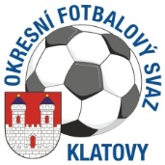
Okresní fotbalový svaz Klatovy
Denisova 93/I
339 01 KLATOVY

DK OFS Klatovy dle § 89 odst.2 písmena a) DK OFS Klatovy zahajuje disciplinární řízení ze dne 24.9.2018

Příjmení a jméno | Kklub | ID | Pozn.
Riepl Jan | Ta Dlouhá Ves | 82090365 | 2 ŽK
Dlouhý František | TJ Nezamyslice | 86071174 | 2 ŽK
Novák Tomáš | SK Bolešiny B | 99010641 | 2 ŽK

Jaroslav Č E R V E N Ý v.r.
předseda DK
OFS Klatovy

Vyřizuje : Miroslav Sedlmaier
sekretář OFS Klatovy

